Министерство образования Новосибирской области

ГБПОУ НСО «Новосибирский авиационный технический колледж имени Б.С. Галущака»

**разработка** **мобильногой игры «судоку»**

Пояснительная записка к дипломному проекту

Разработал:

студент группы ПР-21.106

Бушин А.Н.

2023

**Содержание**

Введение 3

1 Исследовательский раздел 4

1.1 Описание предметной области 4

1.2 Анализ аналогов и прототипов 5

1.3 Проектирование игры 11

1.4 Анализ программных ресурсов, необходимых в работе 12

2 Технологический раздел 15

2.1 Разработка сценария 15

2.2 Физическая модель игры 16

2.3 Элементы игры 16

2.4 Разработка интерфейса пользователя 17

2.5 Описание графики и видео 22

2.6 Описание звуковых эффектов и музыки 23

Введение

Судоку – это японская головоломка, ставшая популярной во всем мире благодаря своей простой, но захватывающей концепции. Игра состоит из сетки, разделенной на девять квадратов по три клетки в каждом, внутри которых также разделены на девять клеток. Цель игры – заполнить все клетки так, чтобы каждая строка, каждый столбец и каждый из девяти больших квадратов (подсеток) содержали все цифры от 1 до 9 без повторений. Хотя правила просты, решение судоку требует логического мышления, терпения и внимания к деталям.

Целью данного курсового проекта является разработка мобильной игры, основанной на развитии логического мышления, памяти и концентрации. Для достижения этой цели были выделены следующие задачи:

* Изучение предметной области темы;
* Сбор и анализ прототипов;
* Проектирование дизайна;
* Разработка функционала приложения;
* Проведение тестирования.

Объектом исследования является жанр игры головоломки, а предметом исследования – особенности функционирования мобильных головоломок на примере игры "судоку".

# Исследовательский раздел

## Описание предметной области

Предметная область охватывает жанр игр головоломок, сосредотачиваясь на одной из самых популярных и известных из них – судоку. Судоку, также известное как "цифровой лабиринт", представляет собой логическую головоломку, где игроку предстоит заполнить сетку 9x9 клеток цифрами от 1 до 9. Игровое поле судоку разделено на 9 малых квадратов и состоит из восемьдесят одной клетки. Размеры поля составляют 9 столбцов и 9 строк. Некоторые клетки уже содержат числа. Задача игрока – заполнить остальные клетки, используя цифры от 1 до 9. Цель головоломки – заполнить свободные ячейки эти цифрами так, чтобы в каждой строке, в каждом столбце и в каждом малом квадрате 3х3, каждая цифра встречалась только один раз. Правильная головоломка имеет только одно решение.

Для успешного решения головоломки необходимо применение логических и аналитических навыков, а также выдержки, чтобы соблюдать правила и ограничения, налагаемые на каждый ход. Важно умение обнаруживать связи между цифрами и клетками, а также проводить логические выводы для достижения правильного решения.

Руководитель исследования, доктор Анна Корбетт, подчеркивает, что регулярное решение кроссвордов или судоку способствует улучшению работы мозга в области памяти, внимания и логики. Научные исследования показали, что участники, занимающиеся решением подобных головоломок, обладают увеличенной скоростью и точностью выполнения задач, а их мозговая активность соответствует уровню лиц в среднем на 8 лет моложе.

Кроме того, головоломки, включая судоку, могут играть важную роль в профилактике болезней, таких как Альцгеймер и другие формы деменции. Несмотря на то, что исследования в этой области продолжаются, имеющиеся результаты подтверждают положительное влияние регулярной практики решения задач со словами и цифрами на качественное функционирование мозга.

Так же эта головоломка позволяет отдохнуть от повседневных забот и расслабиться, погружаясь в процесс решения логических задач. Благодаря разнообразию уровней сложности, от начального до продвинутого, судоку подходит как для новичков, так и для опытных головоломщиков, предлагая каждому игроку своего рода интеллектуальное развлечение.

Однако использование традиционных бумажных версий игр, таких как кроссворды и судоку, влечет за собой негативное воздействие на окружающую среду. В то время как электронные версии этих игр не только более экологичны, но и обладают преимуществами в доступности, удобстве и мобильности.

Таким образом, мобильные версии судоку обеспечивают простой доступ, удобство использования и максимальную мобильность, что делает их привлекательным выбором для широкого круга пользователей.

## Анализ аналогов и прототипов

У мобильной версии судоку конкурентов достаточно много, однако многие имеют аналогичную структуру, логотип и даже дизайн. Поэтому в качестве прототипов были выбраны наиболее уникальные по дизайну приложения. В качестве платформы для поиска прототипов был выбран магазин Play market.

Судоку имеет не особо яркое цветовое решение приложения, что помогает сосредоточиться на самой игре. Фоновое изображение всех экранов приложения сделаны в едином стиле.

На рисунке 1 представлено изображение главной страницы «Судоку».

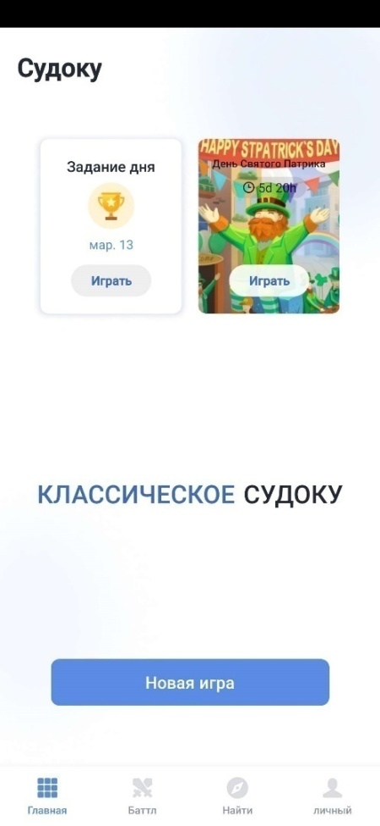

Рисунок 1 – Главная страница

У приложения есть шапка, информационная часть и навигационное меню в нижней части экрана. Шапку приложения составляет название судоку. В навигационном меню имеются кнопки для перехода между экранами «Главная», «Баттл», «Найти», «Личный». Внутри информационной части приложение предлагает выполнить ежедневное или тематическое задание.

На рисунке 2 представлена страница «Баттл»

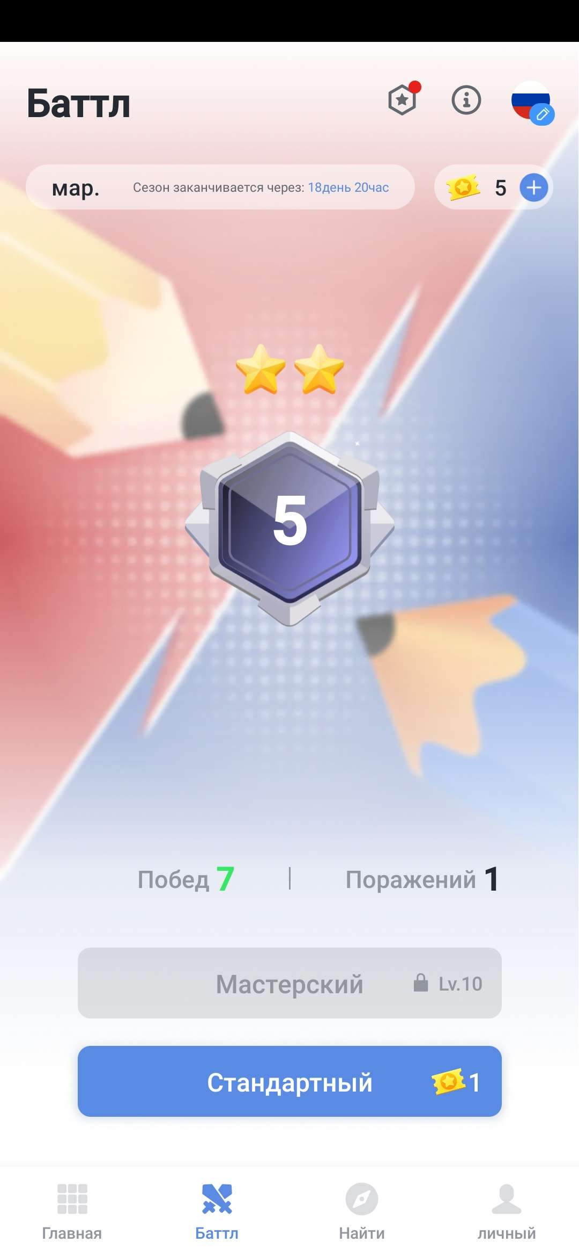

Рисунок 2 – Страница «Баттл»

На данной экране расположены кнопка «Стандартный», которая позволяет начать соревнование с другим игроком. Кнопка «Мастерский» позволяет посостязаться с более сильным противником. Так же есть отображение статистики с количеством побед и поражений.

На рисунке 3 представлена страница «Найти».

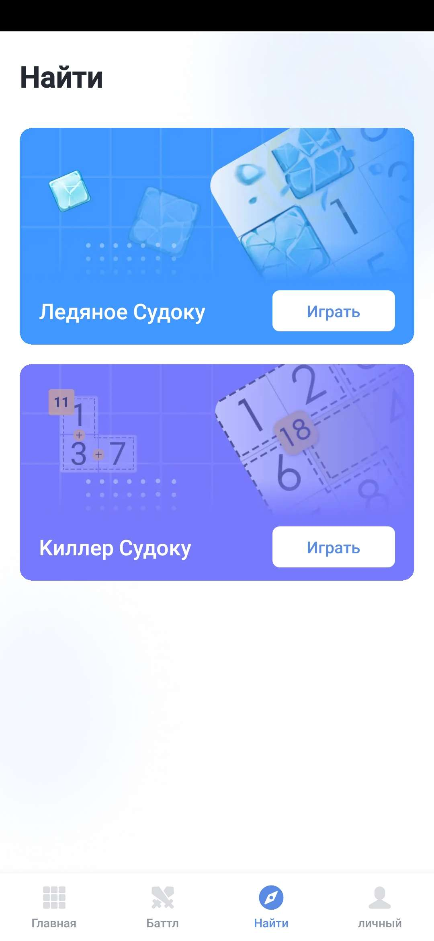

Рисунок 3 – Страница «Найти»

Внутри информационной части данной страницы можно найти несколько игр, что хоть и похожи на классическую судоку, но всё ещё являющиеся чем-то другим, что помогает разнообразить процесс решения головоломки.

На рисунке 4 представлена страница «Личный»

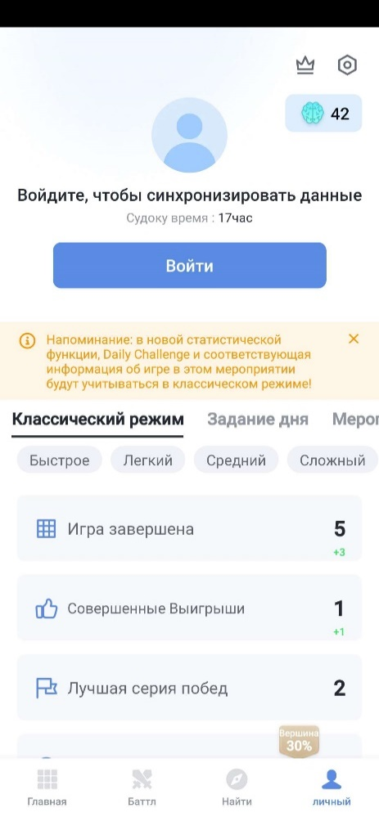

Рисунок 4 – Страница «Личный»

На данной странице можно войти к себе в личный кабинет, чтобы сохранить свои результаты и иметь возможность играть на других мобильных устройствах. Так же имеется возможность просмотреть свои результаты в разных режимах и на разных уровнях сложности.

На рисунке 5 представлено основное окно игры.

Рисунок 5 – Окно игры

В данном окне присутствуют поле для заполнения размером 9 на 9, цифры от 1 до 9, различный элементы игрового функционала, такие как «стереть», «быстрый карандаш», «намек», а также дополнительный функционал. Так же есть отображение счета, которое позволяет узнать свой текущей результат.

Рассмотрев примеры данного приложения, можно сделать вывод:

Плюсы приложения:

* оснащенность главными функциями;
* соблюдена цветовая гамма, которая состоит из трёх основных цветов;
* простой и понятный интерфейс.

Минусы:

* при игре в разделе «Баттл» нельзя обойтись без интернета;
* большая загруженность различными функциями;
* нельзя отключить ежедневные задания, что мешают игре.

## Проектирование игры

Игра принадлежит к жанру головоломок и логических игр, представляя собой увлекательную головоломку, требующую от игроков не только интеллектуальных навыков, но и логического мышления и стратегического планирования. В этом жанре игр особенно важно умение анализировать информацию, прогнозировать возможные ходы и находить оптимальные решения.

Судоку, как одна из самых популярных головоломок, отлично подходит для развития интеллектуальных способностей. Ее правила просты, но решение головоломок требует глубокого мышления и находчивости. Судоку дает возможность игрокам развивать логическое мышление, находя новые подходы к решению сложных задач и развивая свои интеллектуальные навыки.

Аудитория игры включает всех возрастов и разнообразных категорий игроков. Дети могут использовать игру для развития своих умственных способностей, улучшения памяти и обучения логическому мышлению, что может быть особенно полезно в их учебном процессе. Взрослые же могут наслаждаться игрой как способом расслабиться и отвлечься от повседневных забот, а также как способом поддерживать мозг в форме и развивать свои когнитивные способности.

Мобильная игра «судоку» будет предоставлять игрокам возможность выбирать из разнообразных уровней сложности, что позволит каждому игроку найти оптимальный уровень согласно своим способностям и предпочтениям. Начиная с простого и постепенно переходя к более сложным уровням, игра будет предоставлять игрокам возможность постоянного роста и развития их умственных способностей. В игру будут включены функции подсказок, которые будут помогать игрокам преодолевать трудности и находить решения головоломок. Эти подсказки будут разнообразными и могут включать в себя как общие стратегии решения головоломок, так и конкретные подсказки по заполнению определенных клеток. Кроме того, игра будет предоставлять функцию проверки правильности решения, чтобы игроки могли убедиться в том, что они правильно заполнили сетку цифрами согласно правилам судоку. Это поможет игрокам избежать ошибок и улучшить их навыки в решении головоломок.

Игра разрабатывается с учетом популярности головоломок среди пользователей мобильных устройств. Главная предпосылка для создания игры - предоставить игрокам увлекательное и интеллектуальное развлечение на мобильной платформе, которое поможет им развивать логическое мышление и проводить время с пользой. Однако, важно отметить, что игра будет предоставлять это удовольствие без вредного вмешательства рекламы. Отсутствие рекламных вставок позволит игрокам сосредоточиться на игровом процессе и наслаждаться головоломками без раздражающих прерываний.

Игра будет доступна на мобильных устройствах, работающих под управлением операционных систем iOS и Android, включая смартфоны и планшеты. Такой выбор платформы обеспечит максимальную доступность игры для широкой аудитории пользователей мобильных устройств.

## Анализ программных ресурсов, необходимых в работе

Unity — это мощный и популярный игровой движок, который используется для создания различных видов игр и интерактивных приложений. Unity поддерживает развертывание на различных платформах, таких как Windows, macOS, iOS, Android, WebGL и многих других, что делает его идеальным выбором для разработки мобильных игр, настольных игр, виртуальной реальности и др. Так же Unity предоставляет визуальный редактор, который позволяет разработчикам создавать игровые сцены, управлять объектами, компонентами, светом, анимацией и многим другим без необходимости писать код. Unity поддерживает несколько языков программирования для написания скриптов, но наиболее распространенным является C#. В Unity C# используется для создания игровой логики, взаимодействия объектов, обработки ввода пользователя и многого другого.

C# это мощный и универсальный объектно-ориентированный язык программирования, который широко используется для разработки приложений на платформах Windows, Unity, Xamarin и других. C# является объектно-ориентированным языком программирования, что означает, что он основан на концепциях объектов и классов. Разработчики могут создавать классы, определять методы и свойства, наследовать функциональность и т. д.

C# является сильно типизированным языком, что означает, что каждая переменная должна иметь определенный тип данных, и типы должны быть явно указаны при объявлении переменных. Хотя C# разработан Microsoft, язык имеет открытую спецификацию и реализации для различных платформ, что позволяет его использовать на различных операционных системах и устройствах.

В качестве среды разработки испольузется Visual Studio 2022 - это интегрированная среда разработки (IDE) от компании Microsoft, предназначенная для создания различных типов программного обеспечения, включая приложения для Windows, веб-приложения, мобильные приложения, игры и многое другое. Visual Studio предоставляет удобный и мощный редактор кода с подсветкой синтаксиса, автоматическим завершением кода, функцией быстрого перехода к определению, возможностью отладки и многими другими возможностями, которые помогают ускорить процесс разработки. Visual Studio 2022 интегрируется с системой контроля версий Git, позволяя разработчикам управлять своими проектами, делать коммиты, ветвления, слияния и работать с репозиториями непосредственно из среды разработки. Инструменты отладки в Visual Studio 2022 обеспечивают возможность анализа и исправления ошибок в коде. Разработчики могут использовать точки останова, просмотр переменных, трассировку стека вызовов и другие инструменты для выявления и устранения проблем. Visual Studio 2022 интегрируется с различными сервисами и платформами, такими как Azure, GitHub, Docker и многими другими, что обеспечивает возможность развертывания и управления приложениями в облаке, контроля версий и совместной работы.

# Технологический раздел

## Разработка сценария

Игрок встречается с главным меню игры, где у него есть возможность начать новую игру, выбрать режим игры и уровень сложности, настроить параметры звука и темы, а также выйти из игры.

После выбора новой игры игроку предоставляется возможность выбрать режим игры. В одиночном режиме пользователь играет самостоятельно без участия других игроков, в то время как в кооперативном режиме игроки могут играть вместе, решая одно и то же игровое поле, с возможностью обмена ходами и помощи друг другу.

После выбора режима игры игроку предоставляется возможность выбрать уровень сложности. Существует три вида сложности: легкое, среднее и тяжелое. На легком уровне сложности начальное игровое поле имеет больше предварительно заполненных ячеек. На среднем уровне сложности начальное игровое поле имеет меньше предварительно заполненных ячеек. На тяжёлом уровне сложности начальное игровое поле имеет минимальное количество предварительно заполненных ячеек.

После выбора режима игры и уровня сложности игрок переносится на игровое поле. Игрок может использовать сенсорный экран для выбора ячейки и ввода числа от 1 до 9.

Цель игры - заполнить все ячейки игрового поля так, чтобы в каждой строке, каждом столбце и каждом малом квадрате 3x3 содержались все числа от 1 до 9 без повторений. Если игрок заполнил все ячейки правильно, то игра завершается поздравлением с победой и предложением начать новую игру или вернуться в главное меню. Так же у игрока есть три права на ошибку и

если игрок допускает три ошибки и не может завершить игровое поле, ему предоставляется возможность начать новую игру или вернуться в главное меню для выбора других параметров.

По окончании игры игрок может вернуться в главное меню, где он может выбрать другие режимы игры или настроить параметры звука и темы.

## Физическая модель игры

Физическая модель игры судоку основывается на использовании визуального интерфейса пользователя (UI) для взаимодействия игрока с игровым полем. Игровое поле представлено в виде сетки, состоящей из ячеек, каждая из которых может содержать число от 1 до 9 или быть пустой.

Игрок использует сенсорный экран для выбора ячейки и ввода числа. При выборе ячейки она выделяется, так же как вертикальная и горизонтальная линия данной ячейки чтобы игрок мог легко определить текущую позицию в игре. При нажатии на уже имеющееся цифру остальные цифры того же значения так же подчеркиваются, чтобы облегчить игроку заполнение игрового поля данной цифрой.

В кооперативном режиме два или более игроков могут одновременно решать игровое поле на одном экране. Они могут видеть ходы друг друга и обмениваться советами, что добавляет социальный аспект в игровой процесс.

Игровое поле обеспечивает визуальное отображение прогресса игры и любых ошибок, сделанных игроком. После завершения игры отображается сообщение о победе или поражении, в зависимости от правильности заполнения поля.

## Элементы игры

В этом разделе представлена разработка интерфейса пользователя для мобильной игры "Судоку". В этом разделе представлены основные элементы игры, которые включают в себя следующие компоненты: игровое поле, цифровые кнопки, навигационные кнопки, таймер, счетчик ошибок, фоновая музыка и звуковые эффекты. Игровое поле представляет собой сетку размером 9x9, разделенную на девять 3x3 квадратов. Каждая ячейка представляет собой место для ввода цифры от 1 до 9. Это основное пространство, где игрок решает логические головоломки. Цифровые кнопки от 1 до 9 предназначены для выбора числа, которое игрок хочет поместить в выбранную ячейку игрового поля. Они обеспечивают удобный способ ввода чисел. Навигационные кнопки позволяют пользователю перемещаться между основными экранами игры. Таймер отображает время, затраченное игроком на решение головоломки, позволяя отслеживать прогресс и соревноваться с предыдущими результатами. Счетчик ошибок показывает количество допущенных игроком ошибок в процессе заполнения ячеек, помогая оценить прогресс и улучшить навыки. Фоновая музыка и звуковые эффекты создают атмосферу игры и обеспечивают обратную связь при взаимодействии с элементами игры. Вместе эти элементы создают увлекательный, интуитивно понятный и удобный для использования игровой процесс для игрока.

## Разработка интерфейса пользователя

В данном разделе представлена разработка интерфейса пользователя для мобильной игры "Судоку". Интерфейс игры играет ключевую роль в обеспечении удобного взаимодействия игрока с игровым процессом, а также в создании привлекательного визуального образа проекта. Эффективное использование интерфейса позволяет упростить навигацию, предоставить игроку необходимые функциональные возможности. В данном будут рассмотрены основные элементы интерфейса, такие как главное меню, меню выбора режима игры, игровое поле Sudoku, меню настроек, а также дополнительные элементы, необходимые для обеспечения удобства использования и функциональности игры. Алгоритм взаимодействия игры с пользователем представлена на рисунке 2.1

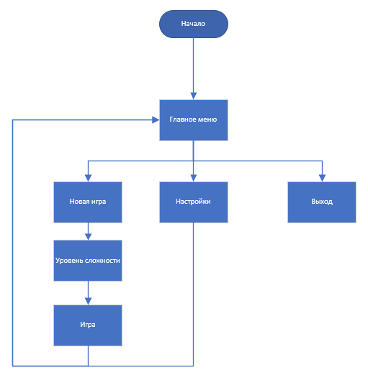

Рисунок 2.1 – Блок-схема игры

Главное меню— это первый экран, который видит игрок при запуске игры. Здесь представлены основные функции, такие как начало одиночной игры, кооперативной игры, настройки и выход. Кнопка "Начать игру" должна быть выделена, так как это основное действие, которое ожидает игрок. Кнопки "Одиночная игра" и "Кооперативная игра" предлагают игроку возможность выбора режима игры судоку в одиночном или многопользовательском режиме. Кнопка "Настройки" предлагает игроку доступ к настройкам игры, позволяя изменить различные параметры по своему усмотрению. Кнопка "Выход" предоставляет игроку возможность завершить игровой сеанс. Финальный дизайн представлен на рисунке 2.2



Рисунок 2.2 – Главное меню

Далее следует Меню выбора уровня сложности. Этот экран появляется после выбора режима игры и позволяет игроку выбрать желаемый уровень сложности. Кнопки с разными уровнями сложности должны быть размещены так, чтобы было удобно выбирать между ними. Кнопка "Назад" предоставляет возможность игроку вернуться к выбору режима игры для изменения параметров. На рисунке 2.3 представлен итоговый вариант экрана выбора уровня сложности.

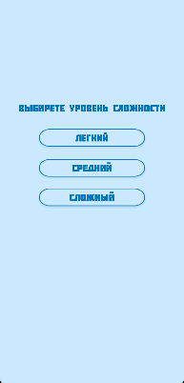

Рисунок 2.3 – Экран выбора уровня сложности

Игровое поле Sudoku – это основной игровой экран, на котором размещена сетка для заполнения числами от 1 до 9, а также вспомогательные элементы в виде различных кнопок, как показано на рисунке 2.4. Кнопки для ввода цифр от 1 до 9 позволяют игроку заполнять ячейки судоку выбранными числами. Кнопка "Подсказка" предоставляет игроку подсказку для заполнения ячейки судоку, предоставляя следующее правильное число для ввода. Кнопка "Сдаться" позволяет игроку сдаться в текущей игре и начать заново. Кнопка "Выйти в меню" обеспечивает возможность перехода обратно в главное меню для выбора других режимов игры или настройки игры.

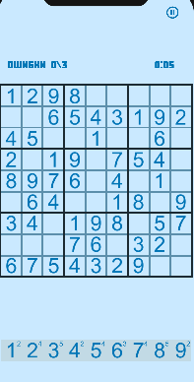

Рисунок 2.4 – Основное поле игры

Меню настроек предоставляет игроку возможность настроить различные параметры игры, такие как звук, музыку и тему оформления как показано на рисунке 2.5. Переключатели для звука, музыки и темы четкие и легко управляемые. Кнопка "Назад" позволяет игроку вернуться к предыдущему экрану.

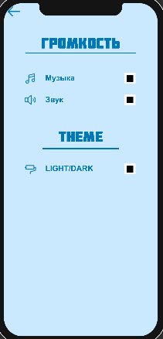

Рисунок 2.5 – Настройки игры

В целом, разработанный интерфейс обеспечивает приятное и удобное взаимодействие между игроком и игрой. Каждый элемент интерфейса продуман таким образом, чтобы обеспечить интуитивно понятное и эффективное использование. От главного меню до игрового поля и меню настроек, каждый аспект интерфейса стремится сделать игровой процесс максимально комфортным и увлекательным для игроков всех уровней опыта.

## Описание графики и видео

В данной игре была использована двухмерная графика для создания всех элементов интерфейса, а также для анимаций и эффектов. Это включает в себя: игровое поле и ячейки, цифровые кнопки и иконки.

Графическое представление игрового поля и его ячеек выполнено в двухмерном стиле. Ячейки представлены в виде квадратов или прямоугольников с определенными границами, в которых отображаются числа от 1 до 9. Кнопки для выбора числа от 1 до 9 также выполнены в двухмерной графике. Они стилизованы в виде прямоугольников или с текстовым содержимым внутри, обозначающим номера. Для отображения нажатия кнопок на экране используются двухмерные эффекты, такие как изменение цвета, изменение размера или анимация появления и исчезновения.

## Описание звуковых эффектов и музыки

Фоновая музыка не всегда является обязательной для всех игровых проектов, и в случае судоку ее присутствие может быть необязательным. Вместо этого, более важным может быть использование звуковых эффектов, которые значительно улучшают пользовательский опыт. Наличие одной музыкальной композиции и нескольких звуковых эффектов для нажатия может быть достаточным для создания атмосферы игры и обеспечения удобства игрока. Такой подход позволяет сохранить простоту и минимализм, что может быть важным для игр данного типа, где акцент делается на логических задачах и концентрации.